Тема 2. ВИДИ КОМУНІКАЦІЙ У ПУБЛІЧНОМУ УПРАВЛІННІ.

План лекції:
1. Комунікативний процес як явище. Структура комунікативного процесу в державному управлінні.
2. Сучасні комунікаційні моделі.
3. Види внутрішніх комунікацій. Вертикальні та горизонтальні комунікації в системі публічного управління.

1. Комунікативний процес як явище. Структура комунікативного процесу в державному управлінні.
Комунікації в управлінській науці відносять до ключових процесів управління, оскільки саме комунікації пов'язують між собою функції організації, планування, мотивації та контролю
Одним із ключових явищ у комунікації є власне комунікативний процес. Комунікативний (комунікаційний) процес – це обмін інформацією між двома або більшою кількістю суб’єктів. Під час комунікативного процесу реалізуються управлінська, інформативна, емотивна (така, що викликає емоції) і фактична (пов’язана з установленням контактів) функції комунікації.
Узагальнення підходів вітчизняних дослідників дозволяє виділити в комунікативному процесі вісім базових елементів. До їх числа входять:
1. Відправник (адресант) – суб’єкт (особа, група, організація, суспільний інститут тощо), який генерує ідеї або збирає інформацію та передає її визначеному чи невизначеному одержувачу. Відправник вирішує, яку ідею чи інформацію варто зробити предметом комунікативного обміну, та (за необхідності/можливості) якій цільовій аудиторії та в який спосіб (якими комунікативними каналами) буде адресована ця ідея (інформація).
2. Кодування – це процес перетворення ідей (інформації) у знаки та символи (зображення, звуки, мову, жести тощо), а також форму, придатну для трансляції певними комунікативними каналами (наприклад, радіозвернення голови обласної ради записується українською мовою на цифровий диктофон). Саме в такий спосіб на етапі кодування ідея (інформація) перетворюється у повідомлення. На етапі кодування потрібно з’ясувати, чи буде здатна цільова аудиторія декодувати це повідомлення. Відтак, повідомлення має кодуватися тими знаками та символами і в тій формі, що забезпечить його отримання та правильну інтерпретацію.
3. Повідомлення – ідея (інформація), закодована за допомогою певної сукупності знаків і символів, і підготовлена для передачі в певній формі одержувачу. Закодоване повідомлення сприймається стороннім суб’єктом (який не володіє декодером) лише як сигнал. Так, радіозвернення українською мовою для того, хто її не розуміє, або ж для власника радіоприймача, що не має впевненого прийому цієї радіохвилі, сприйматиметься просто як сигнал зі значенням «хтось про щось говорить».
4. Комунікативні канали – природні та штучно створені комунікативні засоби, за допомогою яких сигнал спрямовується від відправника до одержувача. Відправник повинен вибирати найбільш відповідний меті комунікації комунікативний канал, при цьому він може не обмежуватись одним каналом, а використовувати кілька. наприклад, радіозвернення, записане цифровим диктофоном, можна передати безпосередньо по радіо, розмістити на веб-сайті в мережі Інтернет, транслювати через гучномовці на мітингу. Кожен сигнал може транслюватися лише відповідним комунікативним каналом. Радіозвернення, подане як звуковий файл для опублікування до газети, необхідно буде перекодовувати – викладати у формі тексту. При цьому може порушитися зміст самого повідомлення.
5. Шум – природні та штучні перешкоди, що впливають на всі елементи комунікативного процесу і можуть його порушити на будь-якому етапі. До шуму можна віднести перешкоди соціокультурного та техніко-технологічного характеру. Так, наприклад, особа, яка не бажає слухати радіозвернення голови обласної ради із певних політичних мотивів, вимкне приймач, інша особа не почує цього звернення у зв’язку з тимчасовими техногенними радіоперешкодами.
6. Декодування – процес, під час якого одержувач повідомлення перетворює одержаний сигнал на повідомлення шляхом розпізнавання та належної інтерпретації знаків і символів, за допомогою яких була закодована ідея (інформація).
7. Одержувач (адресат) – аудиторія або особа, яка одержує повідомлення та інтерпретує його. Одержувачем може бути як цільова аудиторія (особа), так і випадкова. Якщо реакція на одержані ідеї (інформацію) не потрібна чи не виникає, то процес комунікації на цьому закінчується. За умови повної інтерпретації повідомлення можна спостерігати чотири основні типи реакції одержувачів повідомлень: а) зміна в знаннях одержувача; б) зміна настанов одержувача; в) зміна поведінки одержувача, г) відсутність будь-яких змін. За певних умов одержувач зобов’язаний або виявляє власне бажання направити відправнику повідомлення-відгук.
8. Зворотний зв’язок – ланка комунікації, призначенням якої є передача повідомлення-відгуку одержувача відправнику. Повідомлення-відгук спрямовується одержувачем відправнику з метою: а) підтвердження факту одержання повідомлення, б) уточнення змісту повідомлення, в) інформування про власну реакцію на зміст повідомлення. Зворотний зв’язок може відбуватися з використанням тих же комунікативних каналів, за якими надійшло перше повідомлення (каналами прямого зв’язку), або інших. наприклад, зворотний зв’язок між головою обласної ради, який виголосив радіозвернення, та радіослухачами може відбутися шляхом: трансляції на тій же радіохвилі інтерв’ю з громадянами, які висловлюють свої думки щодо теми звернення, надходження листів громадян до обласної ради, публікації відгуків на звернення у соціальних мережах тощо.

2. Сучасні комунікаційні моделі.
Розмаїття підходів щодо компонування зазначених елементів комунікативного процесу, різного розуміння їх ролі у процесі комунікації та інші фактори обумовили наявність значної кількості моделей комунікації, розроблених науковцями. Початок цим дослідженням поклав американський політолог Гарольд Лассвел, яким у 1939 – 1940 рр. була розроблена та опублікована у 1948 р. так звана лінійна модель комунікації. Вона поєднувала такі взаємопов’язані елементи: джерело (хто?) – повідомлення (що?) – засіб зв’язку (за яким каналом?) – адресат (кому?) – ефективність (з яким результатом?). Кілька суттєвих доповнень до цієї моделі зробив Річард Бреддок, який додав до неї два важливих запитання: «за яких обставин?» і «з якою метою?».
Наприкінці 1940-х років Клод Шеннон і Вільям Вівер – обидва інженери відомої американської лабораторії Bell Telephone Labs, почали працювати над проблемами комунікації з технічної точки зору. Мета їх досліджень полягала в забезпеченні максимальної ефективності зв'язку при використанні телефонних кабелів і радіохвиль.
К. Шеннон і В. Вівер неодноразово заявляли, що вони працюють винятково на рівні технічних проблем комунікації, що «фундаментальна проблема комунікації полягає в точному або приблизному відтворенні в одній точці повідомлення обраного в іншій точці», а також «семантичні аспекти комунікації не мають ніякого відношення до проблем інженерних». У будь-якому разі, запропонована вченими графічна модель загальної комунікаційної системи набула популярності серед гуманітаріїв, тепер без неї не може обійтися жоден підручник з комунікативістики.
Комунікаційна система Шеннона-Вівера складається з п'яти елементів (рис. 1):
1) джерело інформації, що виробляє повідомлення або порядок повідомлень, які будуть передані на термінал приймача;
2) передавач у якийсь спосіб впливає на повідомлення для того, щоб зробити сигнал, здатним передаватися через канал;
3) канал є засобом, який використовується для передачі сигналу з передавача у приймач;
4) приймач зазвичай виконує операцію, зворотну тій, що відбувається у передавачі, відновлюючи повідомлення з сигналу;
5) адресат є персоною (або об'єктом), для котрої призначене повідомлення.
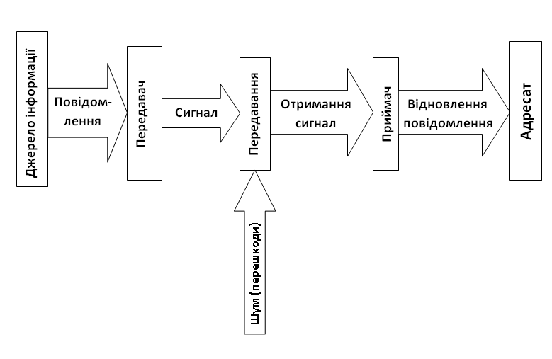
Рис. 1. Комунікаційна модель Шеннона-Уівера

При цьому, К. Шеннон і В. Вівер виокремлювали значення шуму, як перешкод будь-якої природи, які спотворюють сигнал, або заважають його передаванню.
У 1970 р. М. Дефлер доповнив модель комунікативного процесу петлею зворотного зв’язку. Також він звернув увагу на проблему значеннєвої відповідності базового повідомлення, відправленого джерелом і відновленого одержувачем, що мало бути показником результативної комунікації. А вже у 2000-х роках вітчизняний дослідник Валерій Дрешпак, оптимізувавши моделі попередників, запропонував інтегровану модель комунікації (рис. 2). У цій моделі деталізовано не лише суб’єкти та об’єкти, але й структуру комунікативного процесу.
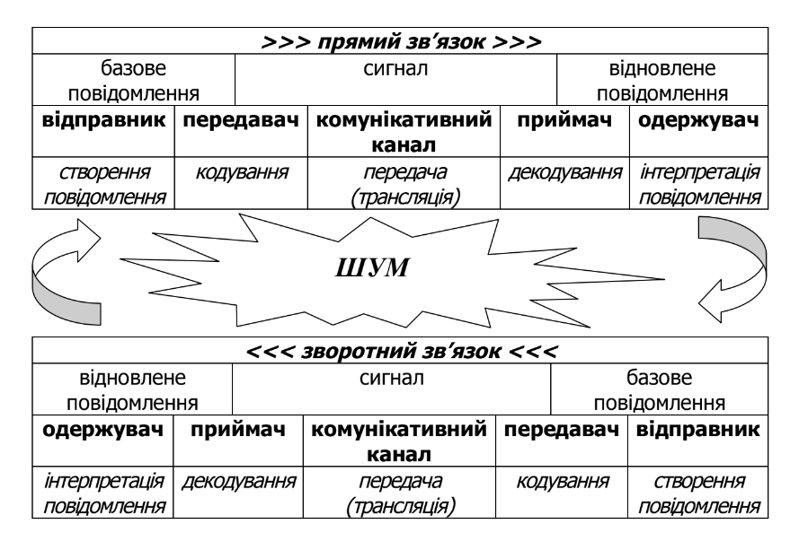
Рис. 2. Інтегрована модель комунікації за В. Дрешпаком

Однак, найбільш детальною та повноцінною видається модель німецького дослідника Герхарда Малецького, доповнена та адаптована вітчизняним дослідником в галузі публічного управління Тихоном Яровим
Відповідно до моделі Герхарда Малецького (рис. 3), комунікатор і реципієнт комунікації визначають собою суму комунікативних чинників. До них Г. Малецький відносить уявлення комунікатора і реципієнта про самих себе, структуру їх особистостей, а також соціальне середовище, трудовий колектив комунікатора, вплив на комунікатора публічного характеру повідомлення, і, нарешті, приналежність реципієнта до аудиторії.
Оскільки Г. Малецького цікавила масова комунікація в найзагальнішому вигляді, то комунікативні чинники (предикати) об'єкта/суб'єкта відносин у галузі публічного управління можна було б уточняти в значно більшому ступені, додавши до вже наявних особистісні властивості, функціональні обов'язки, політичну і соціально-економічну ситуацію, а також політичну культуру, спираючись на норми і правила якої, владні особи приймають рішення тощо.
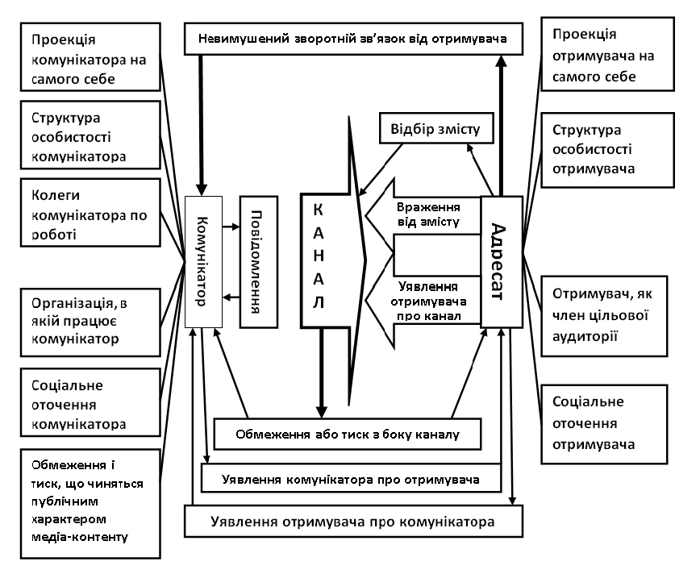
Рис. 3 Модель комунікації Г. Малецького (за Т. Яровим).

Варто мати на увазі, що всі наведені моделі є абстрагованим уявленням про комунікативний процес, що несе на собі відбиток суб’єктивізму сприйняття дослідника. В реальності комунікативний процес є складнішим і варіативнішим за будь-яку модель.

3. Види внутрішніх комунікацій. Вертикальні та горизонтальні комунікації в системі публічного управління.
Організація внутрішніх комунікацій в публічному управлінні та управління ними будується на основі цілеспрямованого раціонального поєднання вертикальних і горизонтальних комунікацій, урахування на практиці їх особливостей. Такий підхід забезпечує: досягнення цілей, ефективність функціонування та цілісність організації як системи, а також повне задоволення інформаційних потреб усіх суб’єктів, які беруть участь у виробленні, ухваленні, реалізації та оцінюванні управлінських рішень.
Вертикальні комунікації призначені насамперед для забезпечення комунікацій, пов’язаних зі здійсненням управління організацією, виробленням, реалізацією, оцінюванням управлінських рішень і мають два напрями: зверху вниз (з використанням прямих зв’язків суб’єктів) та знизу вверх (через зворотні зв’язки).
Напрям комунікації згори донизу – це комунікативний потік, який переміщується від одного рівня в групі або організації до іншого, що перебуває на більш низькому за ієрархією рівні. Найбільш характерними прикладами такого виду комунікації є спілкування керівника зі своїми підлеглими, розпорядження керівництва установи щодо структурних підрозділів.
Напрям комунікації знизу вгору – це передача інформації від нижчого до вищого за ієрархією рівня.
Ініціатива здійснення комунікації за цим напрямом може належати як вищому, так і нижчому за ієрархією суб’єкту. характерними прикладами такого виду комунікації є: подання звітів, пояснювальних записок, аналітичних доповідей, звернень, пропозицій.

Комунікації за напрямом згори донизу в системі публічного управління вирішують такі основні завдання:
- ознайомлення посадових осіб з функціями, повноваженнями, стратегічними цілями установи, структурного підрозділу, системи публічного управління в цілому;
- забезпечення розуміння посадовою особою змісту власної діяльності, діяльності структурного підрозділу, установи та системи зв’язків з іншими посадовими особами, підрозділами, установами;
- доведення рішень, поточних завдань, розпорядчих документів для виконання посадовою особою, структурним підрозділом, установою;
- надання конкретних інструкцій, іншої інформації щодо чинних процедур і методів виконання певних завдань;
- забезпечення посадових осіб інформацією про поточні результати діяльності структурного підрозділу, установи.

Комунікації за напрямом згори донизу допомагають пов’язувати різні рівні організації, ієрархічно підпорядкованих посадових осіб та регулювати їх діяльність. Недоліком у разі домінування в організації комунікації за цим напрямом є створення передумов для формування авторитарного стилю управління та прищеплення службовцям психології безініціативного виконавця.
Комунікації за напрямом знизу вгору у системі публічного управління вирішують такі основні завдання:
- налагодження та забезпечення зворотного зв’язку між суб’єктами (посадовими особами, структурними підрозділами), що знаходяться на різних рівнях ієрархії;
- надання інформації про стан підпорядкованих суб’єктів та результати виконання поставлених завдань;
- постачання суб’єктам вищого за ієрархією рівня інформації, необхідної для прийняття ними управлінських рішень у відповідності з їх компетенцією.

Комунікації за напрямом знизу вгору забезпечують цілісність організації, дозволяють оперативно виявляти та долати негативні прояви у її функціонуванні. Ключовим недоліком, за умови домінування комунікації за цим напрямом, є створення передумов для розбалансування системи управління організацією.
Спільним недоліком вертикальної комунікації за обома напрямами є загроза викривлення інформації: чим більше рівнів проходить інформація по вертикалі, тим більша ймовірність того, що вона буде спотворена, втрачена чи неправильно інтерпретована. Це обумовлено тим, що кожен рівень такої комунікації являє собою не просто ланку комунікативного ланцюга, а й певний фільтр. До того ж з подовженням такого ланцюга зростає ймовірність потрапляння під вплив комунікативного шуму.

Горизонтальні комунікації у системі публічного управління забезпечують зв’язки посадових осіб, структурних підрозділів одного рівня, завдяки чому відбувається обмін досвідом, здійснюється наставництво, надається взаємна підтримка, тим самим поліпшується ступінь взаєморозуміння та взаємодії між ними. У такий спосіб часто долаються недоліки вертикальних комунікацій, у тому числі й проблема дефіциту інформації внаслідок або недопрацювання, або приховування певної інформації. Добре розвинуті горизонтальні комунікації є невід’ємною умовою демократичного та основою – ліберального стилю управління.
Горизонтальні комунікації вирішують такі основні завдання:
- налагодження зв’язків з іншими посадовими особами, підрозділами, установами, формування колективу;
- обмін інформацією між посадовими особами, структурними підрозділами з питань здійснення їх службової діяльності (виконання рішень, поточних завдань, розпорядчих документів тощо);
- генерування ідей, формування нових підходів щодо забезпечення діяльності структурного підрозділу, установи.

Горизонтальна комунікація в організації може формуватися й розвиватися як наслідок реалізації певного алгоритму управління, а також (найчастіше!) як наслідок спонтанних самоорганізованих процесів у колективі.
Головним недоліком горизонтальної комунікації за умови її домінування в організації є загроза фрагментування колективу внаслідок утворення певних локальних осередків комунікації та, як наслідок, – окремих груп за інтересами.
Найпоширенішим прикладом горизонтальної комунікації є обмін інформацією між різними відділами й іншими структурними підрозділами, у результаті чого досягається координація й узгодження діяльності для досягнення загальних цілей установи.

